Seguridad informática
Es el conjunto de actividades y medidas orientadas a la protección de la información contenida en los sistemas e instalaciones informáticas frente a su posible destrucción, modificación, utilización y difusión indebida.

División de la seguridad informática

Seguridad Física
Tiene por objeto la protección contra desastres y se lleva a cabo mediante mecanismos de detección contra incendios, protecciones eléctricas, contra sobretensiones, gripos electrógenos con baterías para prevenir fallas de tensión inadecuadas.

Seguridad lógica
Consiste en la aplicación de barreras y procedimientos que resguardan el acceso a los datos.
La seguridad lógica debe cumplir con 7 objetivos:
- Restringir el acceso a los programas y archivos a las personas que no pertenecen a la organización.
- Asegurar que todos los operadores puedan trabajar pero no modificar los programas ni archivos a los que no tiene permiso para modificar.
- Asegurar que utilicen los datos, archivos y programas correctos en el procedimiento elegido.
- Asegurar que la información transmitida sea la misma que reciba el destinatario al cual se ha enviado y que no llegue a otro (validación).
- Asegurar que existan sistemas y pasos de emergencia alternativos de transmisión entre distintos puntos (Comunicación y transferencia de datos).
- Organizar a cada uno de los empleados por jerarquía informática, con claves distintas y permisos bien establecidos, en todo y cada uno de los sistemas o software usados.
- Políticas de seguridad: Es una forma de comunicarse con los usuarios y los gerentes. Es un conjunto de requisitos definidos por los responsables de un sistema, que indica en términos generales que está y que no esta permitido en el área de seguridad durante la operación general del sistema.

Principios de la seguridad informática
- El acceso más fácil: El intruso al sistema utilizará el artilugio que mas haga fácil su acceso al sistema. El ataque puede producirse de forma interna o externa.
- Caducidad del secreto: Tiempo en el cual debe mantenerse la confidencialidad o secreto del dato.
- Eficiencia de las medidas tomadas: Las medidas de control se implementaran para que tengan un omportamiento efectivo, eficiente, sean faciles de usar y apropiadas al medio.
Efectivo: Que funcione en el momento efectivo.
Eficiente: Que optimice los recursos del sistema.
Apropiadas: Que pasen desapercibidas para el usuario.
Debilidad de un sistema

Hardware:
Puede producirse errores intermitentes, conexiones sueltas, desconexión de tarjetas.
Software:
Puede producirse la sustracción de programas, ejecuciones erroneas, modificaciones, defectos en llamadas al sistema.
Datos:
Puede producirse la alteración de contenidos, introducción de datos falsos y manipulación fraudulenta de datos.

Sistema de cifra

“Sea cual sea el medio de transmisión o almacenamiento, este será siempre y por definición un medio inseguro”, por lo tanto hay que adaptarse a este medio usando el cifrado.

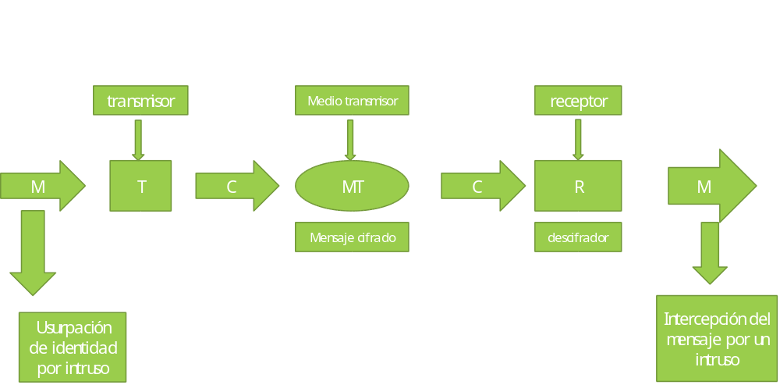

Servicios de la seguridad informática

Autenticación o validación de identificación
Es la técnica mediante la cual se comprueba que el compañero de la comunicación es quien dice ser y no un impostor.

No repudio
Ofrece protección a un usuario frente a que, una entidad que envió o recibió información, alegue posteriormente ante terceros que no la envió o recibió.
Esta protección se efectúa mediante una colección de evidencias irrefutables que permitan la resolución de cualquier disputa. Las firmas digitales es el mecanismo mas empleado.

Control de acceso
Requiere que el acceso a los recursos sea controlado y limitado por el sistema destino, mediante contraseñas.

Cifrado
Consiste en transformar un texto en claro mediante un proceso de cifrado en un texto cifrado, gracias a una información secreta o clave de cifrado.

Firma digital
Implica el cifrado por medio de la clave secreta del emisor de una cadena comprimida de datos que se va a transferir. La firma digital se envía junto con los datos ordinarios.

Tráfico de relleno
Consiste en enviar tráfico espurio junto con datos validos para que el atacante no sepa si se esta enviando información, ni que cantidad de datos útiles se está transmitiendo.

Control de encaminamiento
Permite enviar información por determinadas zonas consideradas clasificadas. En caso que se detecten persistentes violaciones en una ruta, éste posibilita solicitar otras rutas.

Unicidad
Consiste en añadir a los datos un numero de secuencia, la fecha y hora, un numero aleatorio o alguna combinación de las anteriores, que se incluyen a la firma digital o integridad de los datos.

La seguridad informática es el conjunto de procedimientos, estrategias y herramientas que permiten garantizar la integridad, disponibilidad y la confiabilidad de la información de una entidad.

Integridad
Es la capacidad de garantizar que los datos no han sido modificados desde su creación sin autorización. La información que se dispone es válida y consistente.
Integridad garantiza que ningún intruso pueda capturar y modificar los datos en tránsito.

Disponibilidad
Es la capacidad de garantizar que tanto el sistema como los datos van a estar disponibles al usuario en todo momento.

Confiabilidad
Es la capacidad de garantizar que la información, almacenada en el sistema informático o transmitido por la red, solamente va a estar disponible para aquellas personas autorizadas a acceder a dicha información, es decir, que si los contenidos cayesen en manos ajena, estas no podrían acceder a la información o a su interpretación.

